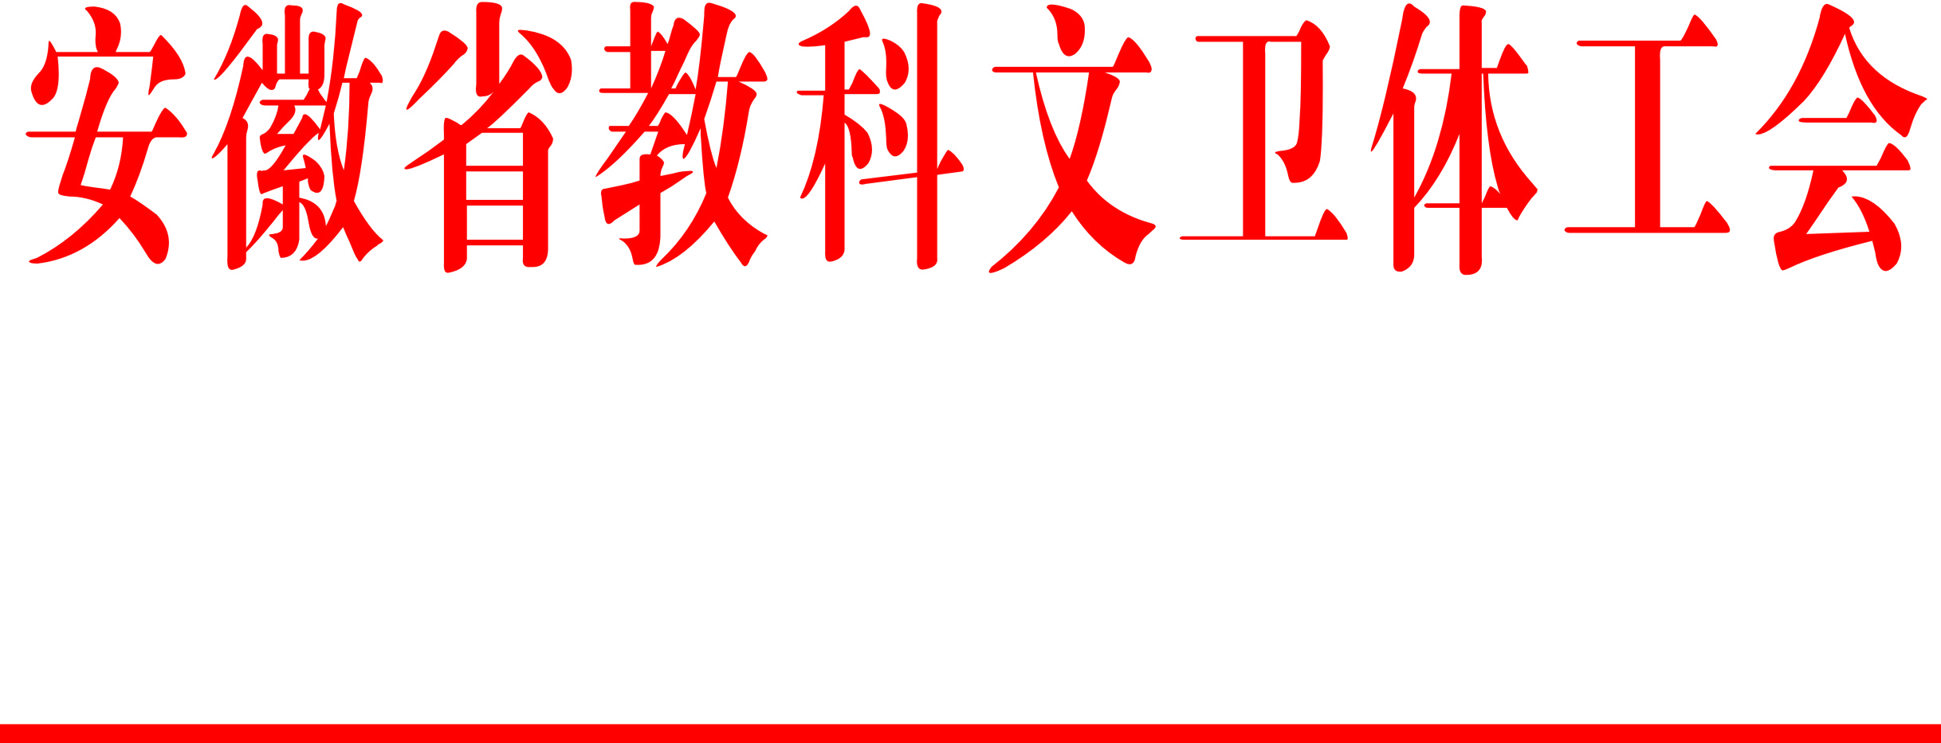

皖教科文卫体工〔2024〕9号

关于开展“学习习近平总书记关于工人阶级
和工会工作的重要论述理论征文活动”的通知

系统各单位工会：
为深入学习贯彻习近平总书记关于工人阶级和工会工作的重要论述，根据省教科文卫体工会年度工作计划，定于2024年3月至6月开展学习习近平总书记关于工人阶级和工会工作的重要论述理论征文活动。现将有关事项通知如下。
- 活动主题
坚持以习近平新时代中国特色社会主义思想为指导，贯彻落实党的二十大精神，围绕学习习近平总书记关于工人阶级和工会工作的重要论述，进一步深化对重要论述的理解、研究、阐释，用党的创新理论凝心铸魂，总结全省教科文卫体系统各级工会和广大职工在现代化美好安徽建设的宝贵工作经验和实践探索，引导系统广大职工为强国建设、民族复兴而努力奋斗。
二、选题方向
（一）习近平总书记关于工人阶级和工会工作的重要论述的重大意义、科学内涵、精神实质、实践要求和世界观方法论等方面的研究阐释。
（二）习近平总书记关于教科文卫体事业改革发展有关重要论述的背景意义、理论体系、精髓要义、内在逻辑、思想方法和战略部署等方面的研究。
（三）教科文卫体系统相关中国共产党人精神谱系的来源生成、精髓实质、时代价值、传承赓续等方面研究。
（四）教科文卫体系统各级工会贯彻落实习近平总书记关于工人阶级和工会工作的重要论述的战略任务与实现路径研究。
（五）教科文卫体系统各级工会贯彻落实习近平总书记关于工人阶级和工会工作的重要论述的方法、举措、手段、载体等探索、创新和典型做法。
以上选题方向供参考，征文题目自拟。
三、活动对象
全省教科文卫体系统职工
- 活动组织
主办单位：安徽省教科文卫体工会
承办单位：安徽农业大学工会
五、征文要求
（一）坚持正确的政治方向。坚持以党的创新理论为指导，观点积极向上，论文中涉及的观点结论、政治术语要符合中央和省有关精神。
（二）主题鲜明。征文内容须紧扣主题，紧密结合教科文卫体系统职工和工会工作实际，坚持基础理论研究和实践问题研究并重，学术研究和现实关怀结合，推动全省教科文卫体系统工会工作高质量发展。
（三）文体规范。征文应观点鲜明、说理透彻、逻辑严谨、数据详实，案例典型、对策建议具有针对性和可操作性。应征论文用word文档编排，字数在4000-7000字之间（文体样式见附件1）。
（四）遵守学术道德，符合学术规范。不得抄袭、剽窃他人的研究成果，应征论文应为非公开发表的原创论文。
六、活动安排
1.各市、直管县（市）教育工会和各直属单位工会认真做好征文作品的初选和报送工作（汇总表见附件2）。
2.征文作品报送数量：各市教育工会不超过8篇，直管县（市）工会不超过2篇，各直属单位工会不超过8篇。
3.省教科文卫体工会将组织评委对参评作品进行评审，对活动组织单位和优秀作品及作者予以通报并颁发荣誉证书。优秀作品将推荐参加中国教科文卫体工会理论征文的评选。
七、具体要求
1.高度重视，精心组织，动员本单位职工积极参与征文活动。
2.严格按照附件要求报送作品，做到征文格式规范，报送单位和作品完成人联系电话信息齐全、准确。
3.作品报送截止时间为2024年6月30日，逾期报送的作品不予参评，此次征文活动不接受个人报送。
八、联系方式
省教科文卫体工会联系人：郑卫民 0551-62777079；
安徽农业大学工会联系人：赵 智 0551-65783995。
稿件报送邮箱：zhaozhi@ahau.edu.cn 邮件名为“单位+联系人”,内容包括：汇总表+论文汇总压缩包。

附件：1.征文样式示范
2.学习习近平总书记关于工人阶级和工会工作的重要
论述理论征文活动参评汇总表
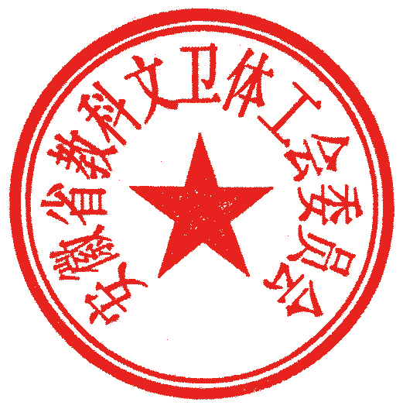

安徽省教科文卫体工会委员会
2024年3月12日

附件1

征文样式示范

“学习习近平总书记关于工人阶级和工会工作的重要论述”理论征文
（以上标注位于首页左上角，四号楷体）

题 目（方正小标宋简体二号）

摘 要：宋体三号字，顶格，字数200-300 字。
关键词：宋体三号字，顶格，词数不多于3个，关键词之间空1格。
一级标题：用“一”，三号黑体。
二级标题：用“（一）”，三号楷体加粗。
三级标题：用“1.”，三号仿宋加粗。
正文：三号仿宋。
注释：小四号楷体，引文和史料需注明出处，为页下脚注，每页重新编号。
参考文献：四号楷体，符合国家标准GB7714－87《文后参考文献著录规则》。
附件2

学习习近平总书记关于工人阶级和工会工作的
重要论述理论征文参评汇总表

填表单位名称： 填表人： 电话：
序号 | 文章题目 | 作者姓名 | 作者单位 | 职务与职称 | 联系电话

